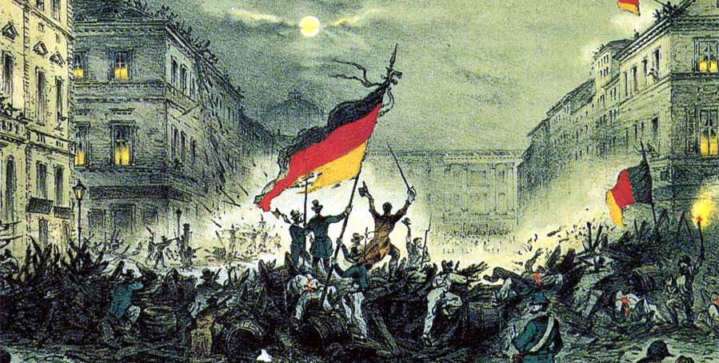
Pulse of Europe Goslar
Spurensuche Harzregion e.V.

1848: „Der Freiheit eine Bahn!“

Collage zum 175. Jahrestag der Revolution
in Europa, Deutschland, Goslar und Bad Harzburg

Mit Liedern und Gedichten, Szenen und zeitgenössischen Informationen wird der Abend mitten ins Jahr 1848 führen: Es geht um die erste deutsche Verfassung, Rechte für Frauen, Arbeiter, Juden und um die Nation zur Überwindung der Kleinstaaterei und Fürstenwillkür. Es geht um Hunger und Not, Leben und Tod.

9.11.2023, 19.00 Uhr
Goslarsche Höfe, Okerstraße 32, Goslar
16.11. 2023, 19.00 Uhr
Haus der Kirche, Lutherstr. 7, Bad Harzburg (Wiederholung)
Eintritt frei, Spende erwünscht.
Anmeldung erwünscht: kontakt@poe-goslar.de

Gefördert im Rahmen des Bundesprogramms „Demokratie leben!“
Kontakt: goslar@pulseofeurope.eu und www.poe-goslar.de

